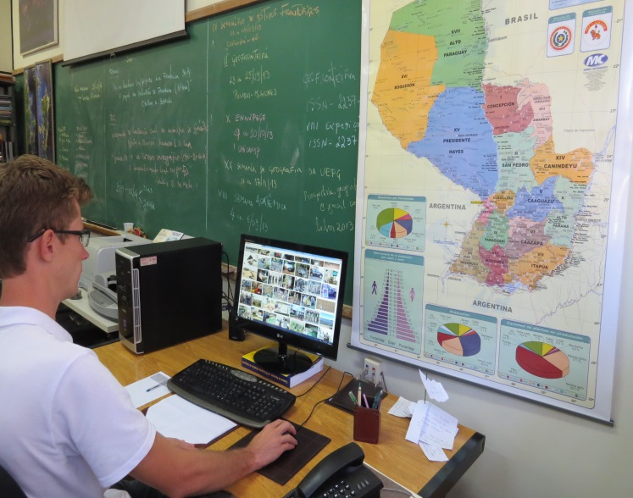
GEF
GRUPO DE ESTUDOS FRONTEIRIÇOS

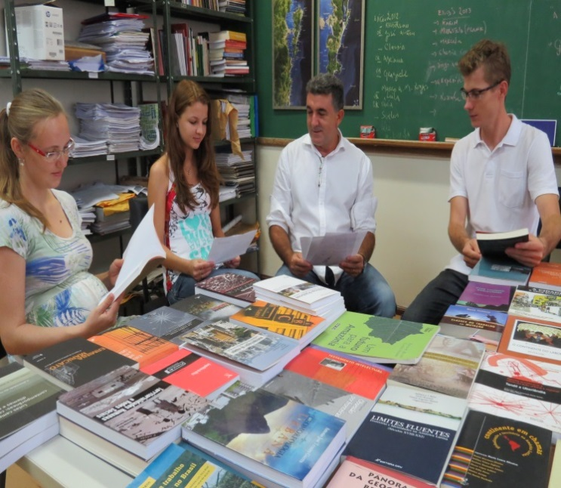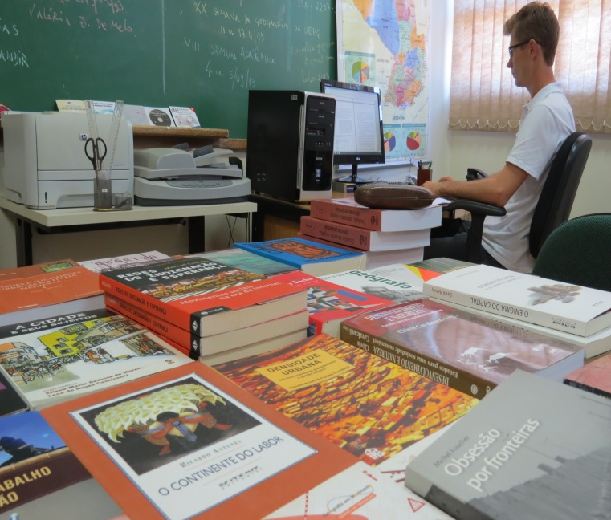Líder: Edson Belo Clemente de Souza

Pesquisadores  Adriana Eliane Casagrande  Claudia Cristina Hoffmann  Cleverson Alexsander Reolon  Edson Belo Clemente de Souza  Edson dos Santos Dias  Edima Aranha Silva  Fábio de Oliveira Neves  Graziele Ferreira  Maristela Ferrari  Sandra Cristiana Kleinschmitt | Estudantes Pós- graduação e Graduação  Cesar Bauermann  Cleiton Alexandre Schkalei  Déborah Katherine Torres Batista  Elcisley David A. Rodrigues  Fernando Ames  Luciane Vendruscolo  Suelen Terre Azevedo  Tainara Ianka Maas  Valéria Suchi de Melo

A implantação do Grupo de Estudos Fronteiriços (GEF) é resultado de um esforço coletivo nas investigações geográficas que estão em desenvolvimento sobre a fronteira, especialmente do Brasil com o Paraguai e com a Argentina. A criação do GEF, em novembro de 2010, coincide com a autorização da Capes para o funcionamento de mais um Mestrado em Geografia na Unioeste, Campus de Marechal Cândido Rondon, cuja Área de Concentração é: "Espaço de Fronteira: Território e Ambiente" e as duas Linhas de Pesquisa: "Dinâmica e Gestão Ambiental em Zona Subtropical" e "Dinâmica Territorial e Conflitos Sociais em Espaço de Fronteira". Aliado ao GEF, o Laboratório de Estudos Regionais (LABER), em funcionamento desde 2007, vem desenvolvendo projetos de pesquisa aprovados no CNPq e Fundação Araucária, com Auxílios Financeiros e Bolsa de Produtividade e de Iniciação Científica. Pretendemos com esse grupo de pesquisa convergir pesquisas sobre a região fronteiriça com projetos dos seus membros, assim como promover eventos científicos e publicações dos resultados das pesquisas, abordando a fronteira nas suas mais diversas significações e, por conseguinte, fortalecer o ensino e a pesquisa na graduação e na pós-graduação.
Linhas de Pesquisa:
ESTADO, TERRITÓRIO E FRONTEIRA  Objetivo:  Esta linha tem como objetivo convergir estudos sobre a fronteira, considerada base territorial de diversas realidades sociais, políticas, econômicas, ambientais e culturais. As diversas complexidades que envolvem o tema da fronteira exigem uma reflexão com o intuito de aprofundar, sistematizar e propor novas leituras desta forma diferenciada de organização territorial, no bojo da ordem territorial capitalista, na qual o Estado tem um papel preponderante. | PLANEJAMENTO URBANO E REGIONAL  Objetivo:  Essa linha tem como objetivos analisar o planejamento na perspectiva dos Planos Diretores; compreender o planejamento nas esferas urbanas, ambientais e regionais; analisar o planejamento na formação de regiões metropolitanas; estudar as bases teóricas do planejamento urbano e regional; avaliar programas e ações para um planejamento integrado em região de fronteira.
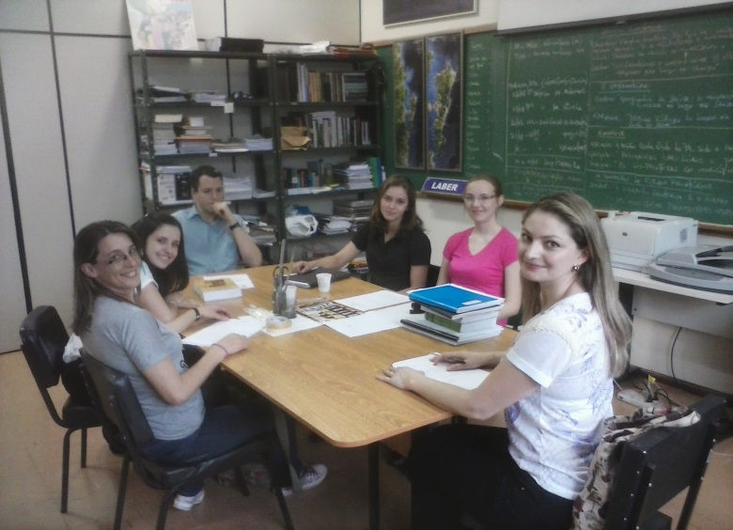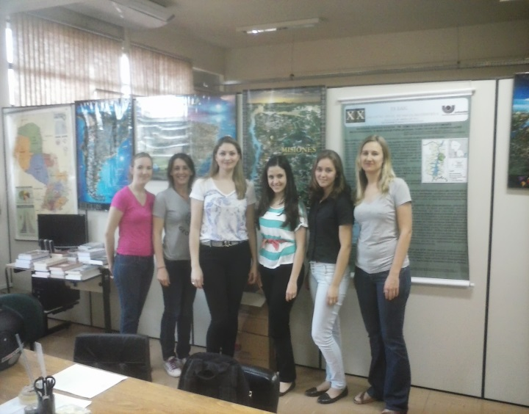
LABER
Laboratório de Estudos Regionais
Coordenador: Edson Belo Clemente de Souza
Portaria Nº 29/2013 -CCHEL

Objetivo Maior:
Promover estudos científicos da(s) região(s), sob o ponto de vista geográfico e atendendo às necessidades e interesses da sociedade, fornecendo subsídios para a transformação, a partir da produção do conhecimento.
Linhas de pesquisa vinculadas:
Estado Território e Fronteira
Planejamento Urbano e Regional
PROJETOS DE PESQUISA VIGENTES

2013 - 2015
Dinâmica territorial do turismo na tríplice fronteira do Brasil, Paraguai e Argentina: a perspectiva do planejamento
Financiador: Conselho Nacional de Desenvolvimento Científico e Tecnológico (CNPq) – Bolsa de Produtividade.
Coordenador: Edson Belo Clemente de Souza

2012 – 2014
A indústria e o espaço na microrregião de Marechal Cândido Rondon (Paraná): as dinâmicas e sua região de influência
Financiador: Conselho Nacional de Desenvolvimento Científico e Tecnológico (CNPq) - Auxílio financeiro.
Coordenador: Edson Belo Clemente de Souza

2013 - 2015
A rede urbana de Mato Grosso do Sul: estrutura e dinâmica territorial
Financiador: Conselho Nacional de Desenvolvimento Científico e Tecnológico (CNPq) - Auxílio financeiro.
Coordenador: Edima Aranha silva

2013 - 2014
Valorização de resíduos sólidos: atores e espacialidades na microrregião de Toledo - PR
Coordenador: Fábio de Oliveira Neves

EVENTOS ORGANIZADOS PELO LABER e GEF:
1. Aula Magna de Geografia: Pensando o fenômeno urbano na América Latina. Conferencista: Profª. Drª. Maria Laura Silveira. 2014. (co-organziador).
2. II Seminário Internacional dos Espaços de Fronteira (II Geofronteira): Diferenciações e Interconexões. 2013 (co-organizador).
3. 4º Colóquio de Estudos Regionais: Economia e Desenvolvimento Regional no Oeste Paranaense. Conferencista: Prof. Dr. Jandir Ferrera de Lima. 2013.
4. 3º Colóquio de Estudos Regionais: A dinâmica recente da dimensão espacial da reestruturação produtiva no Brasil. Prof. Dr. Cleverson A. Reolon. 2013.
5. 2º Colóquio de Estudos Regionais: O IBGE e o Censo de 2010. Carlos Alberto de Sá
6. I Seminário Internacional sobre espaços de fronteira. III Seminário Regional sobre Território, Fronteira e Cultura. VII Expedição Geográfica. 2011 (co-organizador).
7. 1º Colóquio de Estudos Regionais: espaços fronteiriços e espaços agroecológicos. 2010.
8. Dia do Geógrafo: A Fronteira Internacional na perspectiva geográfica". Conferencista: Profª. Drª. Lia Osório Machado. 2010 (co-organizador).

DISSERTAÇÕES ORIENTADAS CONCLUÍDAS (últimos três anos)
1. Adriana Eliane Casagrande. O espaço e a demografia: o planejamento regional em perspectiva nas margens paranaenses do Lago de Itaipu. Início: 2012. Dissertação (Mestrado em Mestrado em Geografia) - Universidade Estadual do Oeste do Paraná/Campus de Mal. Cândido Rondon (Orientador: Edson Belo Clemente de Souza).
2. Graziele Ferreira. A territorialidade dos pescadores no Lago de Itaipu. Início: 2011. Dissertação (Mestrado em Mestrado em Geografia) - Universidade Estadual do Oeste do Paraná/Campus de Fco. Beltrão (Orientador: Edson Belo Clemente de Souza).

3.Vanderleia Gemelli. As redes do tráfico: drogas ilícitas na fronteira Brasil e Paraguai. 2013. Dissertação (Mestrado em Mestrado em Geografia) - Universidade Estadual do Oeste do Paraná/Campus de Francisco Beltrão, Capes (Orientador: Edson Belo Clemente de Souza)

4. Vânia Dirley Graff. O fenômeno urbano na dinamização da formação socioespacial dos municípios paranaenses da região do Lago de Itaipu. 2013. Dissertação (Mestrado em Mestrado em Geografia) - Universidade Estadual do Oeste do Paraná/campus de Mal. Cândido Rondon (Orientador: Edson Belo Clemente de Souza).

5. Franciele Mezzomo França. Da geração de energia para o lazer: estudo da Usina Hidrelétrica de Salto Caxias-PR: seu papel econômico e social na formação de territórios. 2011. Dissertação (Mestrado em Mestrado em Geografia) - Universidade Estadual do Oeste do Paraná/Campus de Francisco Beltrão (Orientador: Edson Belo Clemente de Souza).

6. Cesar Augusto Lustosa. A industrialização e o desenvolvimento local: o Parque Industrial Eduardo Dágios de Pato Branco-PR.. 2010. Dissertação (Mestrado em Mestrado em Geografia) - Universidade Estadual do Oeste do Paraná/Campus de Francisco Beltrão (Orientador: Edson Belo Clemente de Souza).

8. Gilson de Carvalho Lopes. Estudo sobre a implantação de Pequenas Centrais Hidrelétricas (PCHs) na faixa de fronteira ocidental paranaense. 2013. Dissertação (Mestrado em Geografia - Campus de MCRondon) - Universidade Estadual do Oeste do Paraná. (Orientador: Edson dos Santos Dias).

9. Janice Costa da Silva. Uso da terra nas propriedades rurais de São Miguel do Iguaçu localizadas no entorno do Pq. Nacional do Iguaçu - PR. 2011. Dissertação (Mestrado em Geografia) - Universidade Estadual do Oeste do Paraná (Co-Orientador: Edson dos Santos Dias).

10. Cristovão Henrique Ribeiro da Silva. Industrialização em MS: o Parque Industrial de Três Lagoas-MS. 2013. Dissertação (Mestrado em Geografia) - Universidade Federal de Mato Grosso do Sul, Coordenação de Aperfeiçoamento de Pessoal de Nível Superior (Orientadora: Edima Aranha Silva).

11. Patrícia Helena Milani. Dinâmica territorial da rede urbana na mesorregião Leste de Mato Grosso do Sul. 2012. Dissertação (Mestrado em Geografia) - Universidade Federal de Mato Grosso do Sul, Coordenação de Aperfeiçoamento de Pessoal de Nível Superior (Orientadora: Edima Aranha Silva).

12. José Felipe dos Santos Filho. Dinâmica econômica e mercado de trabalho em Rondonópolis-MT. 2011. Dissertação (Mestrado em Geografia) - Universidade Federal de Mato Grosso do Sul, Coordenação de Aperfeiçoamento de Pessoal de Nível Superior (Orientador: Edima Aranha Silva).

13. Fabio Figueiredo Galvão. Vazios urbanos: implementação de mecanismos de gestão e produção do território da cidade de Três Lagoas-MS. 2011. Dissertação (Mestrado em Geografia) - Universidade Federal de Mato Grosso do Sul (Orientadora: Edima Aranha Silva).

